实验课程：专业综合实验2
专 业：信息与计算科学
班 级：152
学 号：1506010207
姓 名：王嘉斌

青岛科技大学数理学院

实验十一：数学问题的非传统解法

【实验目的】
熟悉并掌握数学问题的非传统解法
【实验方法与步骤】（阐述实验的原理、方案、方法及完成实验的具体步骤等，并附上编写的程序）

第一题：
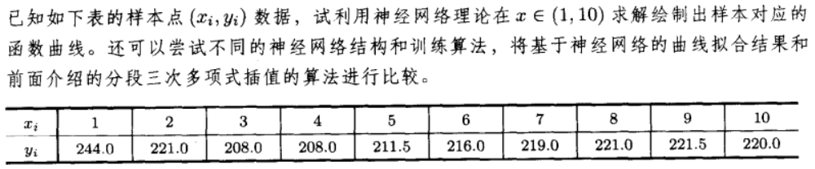
clc
clear
t = [1:10]
R = [244 221 208 208 211.5 216 219 221 221.5 220];

net = newff([0,10],[5,1],{'tansig','purelin'});
net.trainParam.epochs-100;
net = train(net,t,R);

A=sim(net,R); %对BP网络进行仿真
E=R-A; %计算仿真误差
MSE=mse(E);%均方误差

plot(t,R,'*r',t,0.0002*t.^2+0.3676*t+100.3780,'b:',t,A,'g'); %绘制拟合结果曲线
title('神经网络拟合');

第二题
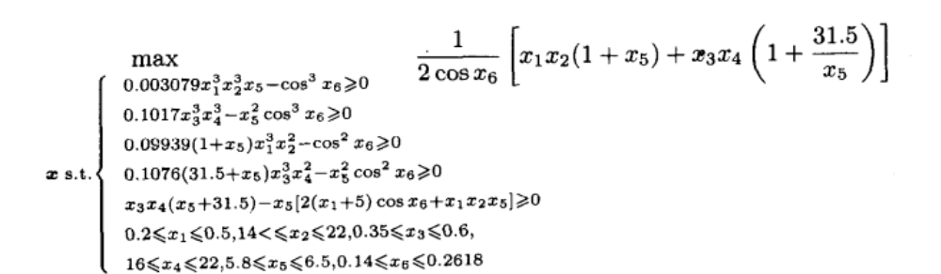

function y=exc10f1(x)
y=1/(2*cos(x(6)))*(x(1)*x(2)*(1+x(5))+x(3)*x(4)*(1+31.5/x(5)));
if (-0.003079*x(1)^3*x(2)^3*x(5)+cos(x(6))^3>=0 |...
-0.1017*x(3)^3*x(4)^3+x(5)^2*cos(x(6)))^3>=0 | ...
-0.09939*(1+x(5))*x(1)^3*x(2)^2+cos(x(6))^2>=0 | ...
-0.1076*(31.5+x(5))*x(3)^3*x(4)^2+x(5)^2*cos(x(6))^2>=0 | ...
-x(3)*x(4)*(x(5)+31.5)+x(5)*(2*(x(1)+5)*cos(x(6))+x(1)*x(2)*x(5))>=0)
y=1e100;
end

第三题
t=0:0.01:5;
y=exp(-3*t).*sin(t+pi/3)+t.^2+3*t+2;
dy=glfdiff(y,t,0.2);
iy=glfdiff(y,t,-0.7);
plot(t,dy,t,iy,t,y)

【实验结果】

第一题：
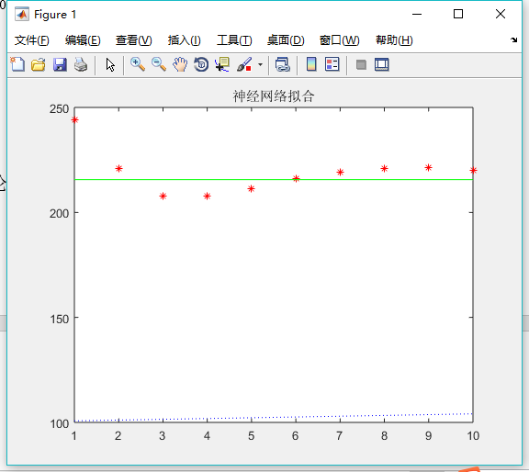
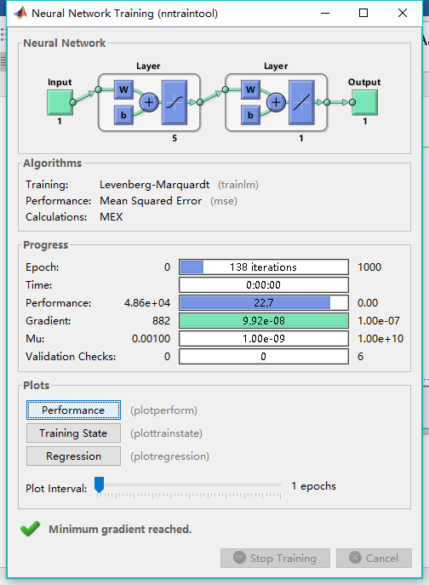
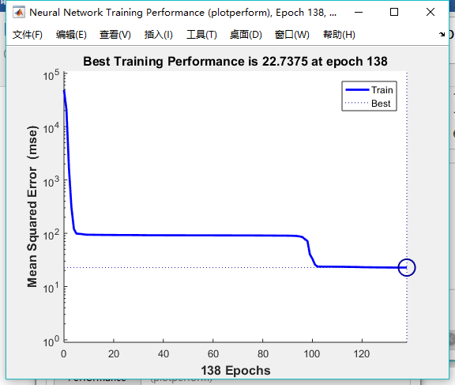
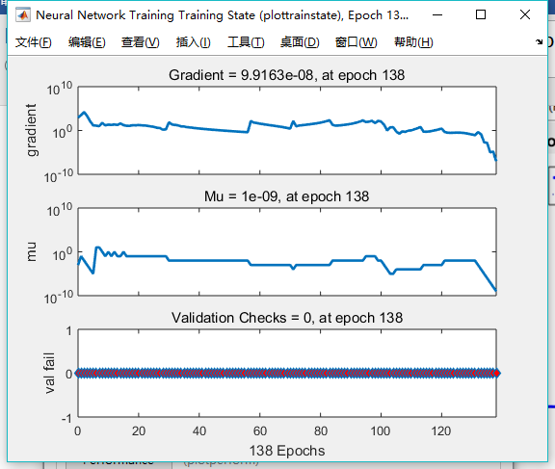
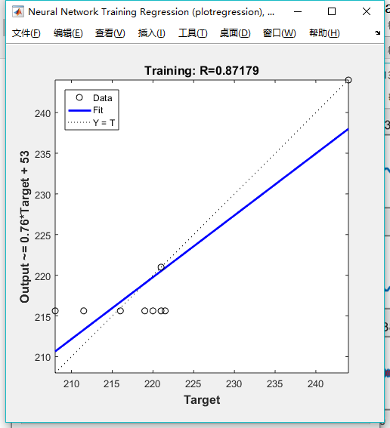

第二题
xm=[0.2; 14; 0.35; 16; 5.8; 0.14];
xM=[0.5; 22; 0.6; 22; 6.5; 0.2618];
[a,b,c]=gaopt([xm xM],’exc10f2’,[],[],[],’maxGenTerm’,1000); x=a(1:6)’
ans =
0.20867038931128
17.90896848486194
0.39158907718346
17.97144522871530
6.04207245703139
0.14000000014558
>> exc6fun5(x)
ans =
35.36771064025469
遗传算法再运行一次， 可能得出这样的结果， 其目标函数值更优
>> [a,b,c]=gaopt([xm xM],’exc10f2’,[],[],[],’maxGenTerm’,1000); x=a(1:6)’
x =
0.22011024113285
16.59786719986876
0.37680249400478
19.54238347314203
6.46699491298085
0.14000000000000
>> exc6fun5(x)
ans =
35.60364473155970
>> xm=[0.2; 14; 0.35; 16; 5.8; 0.14];
xM=[0.5; 22; 0.6; 22; 6.5; 0.2618];
A=[]; B=[]; Aeq=[]; Beq=[]; x0=(xm+xM)/2;
ff=optimset; ff.TolX=1e-10; ff.TolFun=1e-20;
x=fmincon(’exc6fun5’,x0,A,B,Aeq,Beq,xm,xM,’exc6fun5a’,ff)
x =
0.20124417463214
18.36290007737820
0.35957532400838
18.57799951563967
5.80000000000000
0.26179905972118
>> exc6fun5(x)
ans =
35.24568192186342

第三题
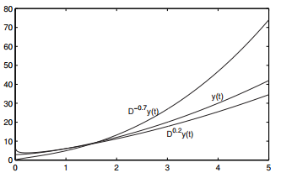
【结果分析与讨论】
神经网路算法是一个特别神奇且高效的算法，，是一次重大突破，随着技术的发展，神经网络算法必将更好地在多个领域中发挥重大的作用，过这次的学习，我们一步地开阔了眼界，认识到数学的神奇，认识到知识的永无止境

